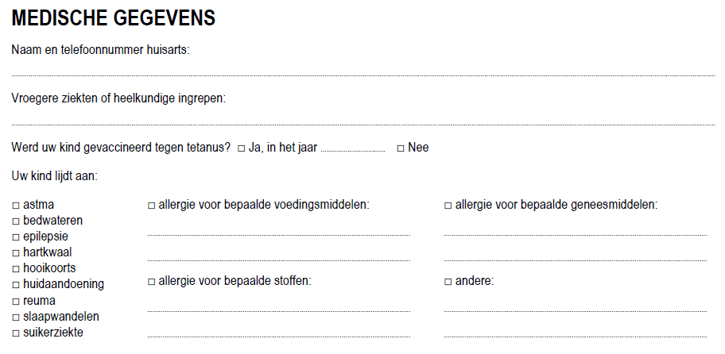
IDENTITEIT EN CONTACTGEGEVENS VAN HET KIND
Voornaam en familienaam:
Geboortedatum:
Adres(sen):

Telefoonnummer(s):

Mailadres(sen):

Wie contacteren als ouder(s) en/of voogd(en) niet bereikbaar zijn?
Naam: ..............................................................................................................................................................................................................................................................................................................................................................
Telefoonnummer: .................................................................................................................................................................................................................................................................................................................................

